**Лабораторная работа № 5**

Графическое представление  
информации, хранящейся в базе данных

**Цель работы:** изучить и использовать компонент TDBChart для построения графиков и диаграмм.

**Ход работы**

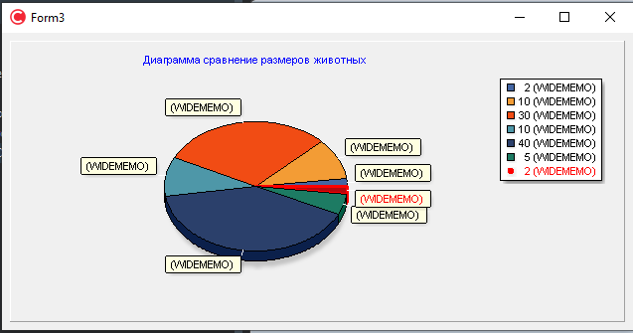

Рисунок 1. Круговая диаграмма, отображающая сведения о размере животных

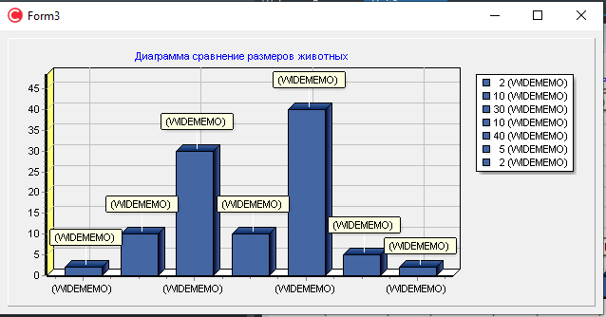

Рисунок 2. Столбчатая диаграмма, отображающая сведения о размерах животных

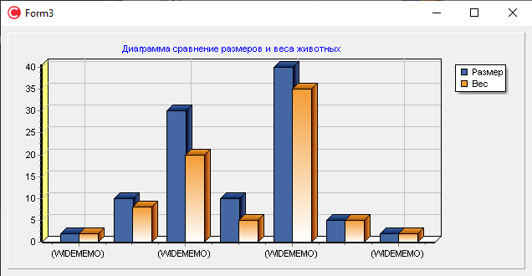

Рисунок 3. Столбчатая диаграмма с двумя сериями сведений о размере и весе животных

11. Изучить назначение параметров, устанавливаемых с помощью редактора свойств TeeChart на имеющихся в окне редактора страницах. Записать в отчет сведения о назначении каждого из параметров (свойств) компонента TDBChart.

С помощью ***Series*** можно работать с сериями (создавать, удалять, переименовывать, клонировать и изменять):

***Format*** позволяет изменять стиль, цвета, размер, тени, толщину линий.

***Stack*** позволяет выбирать положение столбцов относительно друг друга (тип диаграммы), указывать «Use Origin».

***General*** задаются форматы данных.

***Marks*** предназначена для установки марок - значений над точками или сегментами серии.

***Data Source*** непосредственно позволяет подключать таблицы для отображения данных в диаграмме.

В ***Chart*** находятся общие свойства графика (или диаграммы):

* ***General*** служит для установки общих параметров графика, таких как его объемность, отступы от краев, возможность увеличения (Zoom) и др.;
* ***Axis***используется для определения осей графика и позволяет выбрать нужную ось графика - левую, правую, верхнюю или нижнюю.

На странице с закладкой ***Scales*** устанавливаются свойства масштаба значений по выбранной оси.

Страница с закладкой ***Title*** используется для задания текста заголовка по выбранной оси, угла его расположения и шрифта, которым выводится заголовок.

Страница с закладкой ***Labels*** служит для определения параметров меток, связанных с осями.

Страница с закладкой Ticks позволяет устанавить параметры линий оси и координатной сетки.

* ***Titles***содержит средства для определения текста заголовка графика, его шрифта, выравнивания и др.;
* ***Legend***определяет параметры легенды - области, в которой приводится поясняющая информация.
* ***Panel***определяет параметры панели, на которой располагается график;
* ***Paging***определяет параметры многостраничного графика
* ***Walls***определяет параметры левой, нижней и задней "стенок" графика;.
* ***3D*** определяет параметры объемности и ориентации графика.

***Data*** - добавление и изменение данных, по которых строится график (или диаграмма);

***Export*** - сохранение данных в различных форматах;

***Print*** - управление печатью.

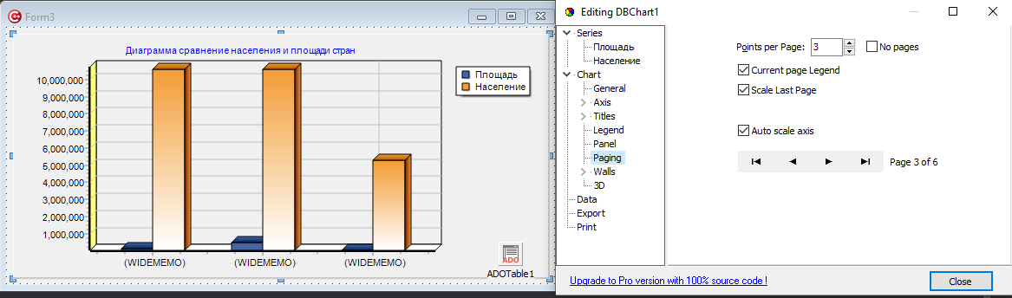

Рисунок 4. Многостраничная столбчатая диаграмма с двумя сериями, содержащая сведения о размере населения и площади стран

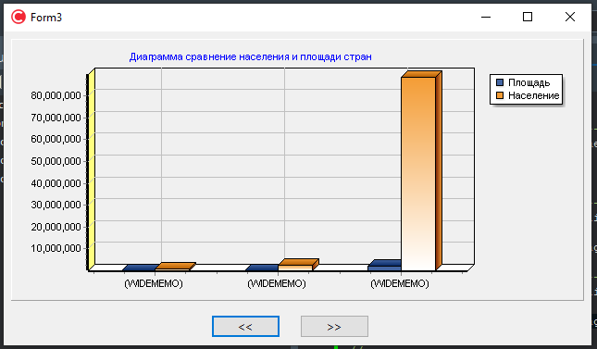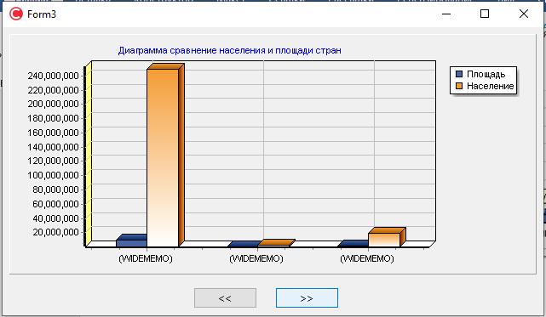

Рисунок 5. Разные страницы многостраничной диаграммы

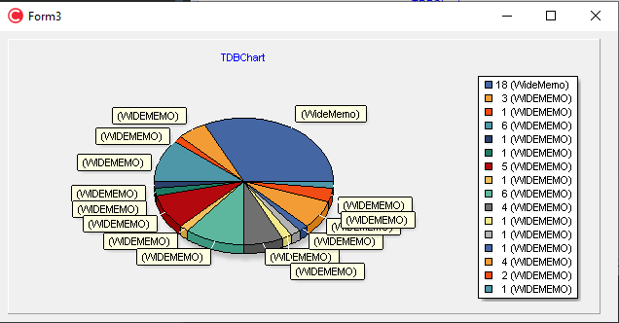

Рисунок 6. Круговой диаграмма со сведениями о количестве компаний в каждом штате

16. Для выбранных таблиц из базы данных, созданной для своего варианта в лабораторной работе № 2, разработать приложения, отображающие диаграммы следующих видов:

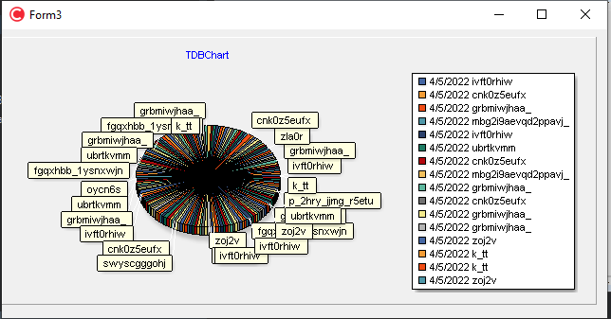

Рисунок 7. Круговая диаграмма для отображения данных из одной таблицы

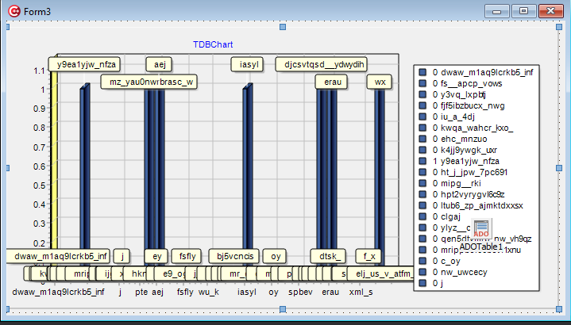

Рисунок 8. Столбчатая диаграмма с одной серией

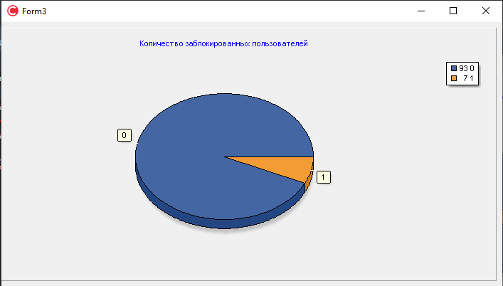

Рисунок 9. Круговая диаграмма для отображения итогов, вычисленных по данным, хранящимся в одной или нескольких таблицах

**Контрольные вопросы**

1. Какие компоненты предназначены для отображения данных в виде графиков и диаграмм?

**Ответ: В системе C++Builder есть несколько компонентов из пакета TeeChart, расположенных в группе TeeChart Std палитры компонентов и предназначенных для отображения данных в виде графиков и диаграмм:**

**• TChart - основной компонент пакета TeeChart, используемый для отображения в графическом виде данных, получаемых не из баз данных. Все остальные компоненты пакета TeeChart являются наследниками этого компонента;**

**• TDBChart используется для отображения в графическом виде данных, получаемых из различных источников, в том числе и из баз данных**

1. Как настроить компонент TDBChart для построения диаграммы с двумя сериями?

**Ответ: Настроить компонент TDBChart с помощью специального редактора свойств TeeChart, который вызывается двойным щелчком мыши на компоненте TDBChart, размещенном в форме.**

**Добавить в график вторую серию для отображения поля Size, выбрав тот же тип диаграммы. Если на графике располагают несколько серий, то обычно их значения строят по одинаковому закону и показывают одновременно для сравнения.**

1. Как задать параметры источника данных для графика или диаграммы?

**Ответ: Указать компонент набора данных, в котором находится информация для построения диаграммы (или графика). Для этого перейти на страницу Series в окне редактора свойств TeeChart, выбрать на ней закладку Data Source и с помощью выпадающего списка, размещенного на активизированной странице Data Source, задать тип источника информации DataSet.**

**После этого на странице появится ряд элементов управления, с помощью которых задаются следующие параметры:**

* **имя набора данных ADOTable1- из выпадающего списка Dataset;**
* **имя поля из выбранного набора данных, значения которого будут использоваться в качестве меток на диаграмме, - выпадающий список Labels;**
* **имя поля, данные из которого будут использоваться при построении диаграммы, - выпадающий список Pie**

1. Как задать вид марок серии?

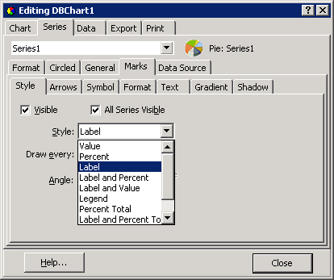

Рисунок 10. Определение вида марок серии

**Ответ: На странице Series имеется закладка Marks, которая предназначена для установки марок - значений над точками или сегментами серии. Марки отображаются на графике или диаграмме, если отмечен переключатель Visible (Рисунок 10) на закладке Style. На этой закладке имеется поле Style для выбора вида марок.**

1. Как задать название серии?

**Ответ: Чтобы изменить названия серий на более информативные необходимо в редакторе свойств TeeChart перейти на страницу Chart и на закладке Series нажать кнопку Title, находящуюся справа от списка серий.**

1. Как задать заголовок диаграммы?

**Ответ: Titles содержит средства для определения текста заголовка графика, его шрифта, выравнивания и др.**

**Задать название диаграммы (например, "Диаграмма сравнения размеров животных") и параметры ее отображения (шрифт, цвет и т.п.) на странице Chart/Titles в окне редактора свойств TeeChart.**

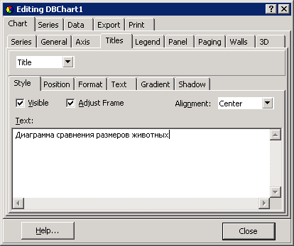

1. Как задать стиль легенды для диаграммы?

**Ответ: Legend определяет параметры легенды - области, в которой приводится поясняющая информация.**

1. Как задать параметры многостраничного графика?

**Ответ: Paging определяет параметры многостраничного графика.**

* **Points per Page - количество значений данных на странице;**
* **Scale Last Page - признак масштабирования частично заполненной данными последней страницы графика;**
* **Page - номер отображаемой страницы, который первоначально равен 1, а затем может быть изменен программно, например, таким оператором: DBChart1->Page = DBChart1->Page + 1.**